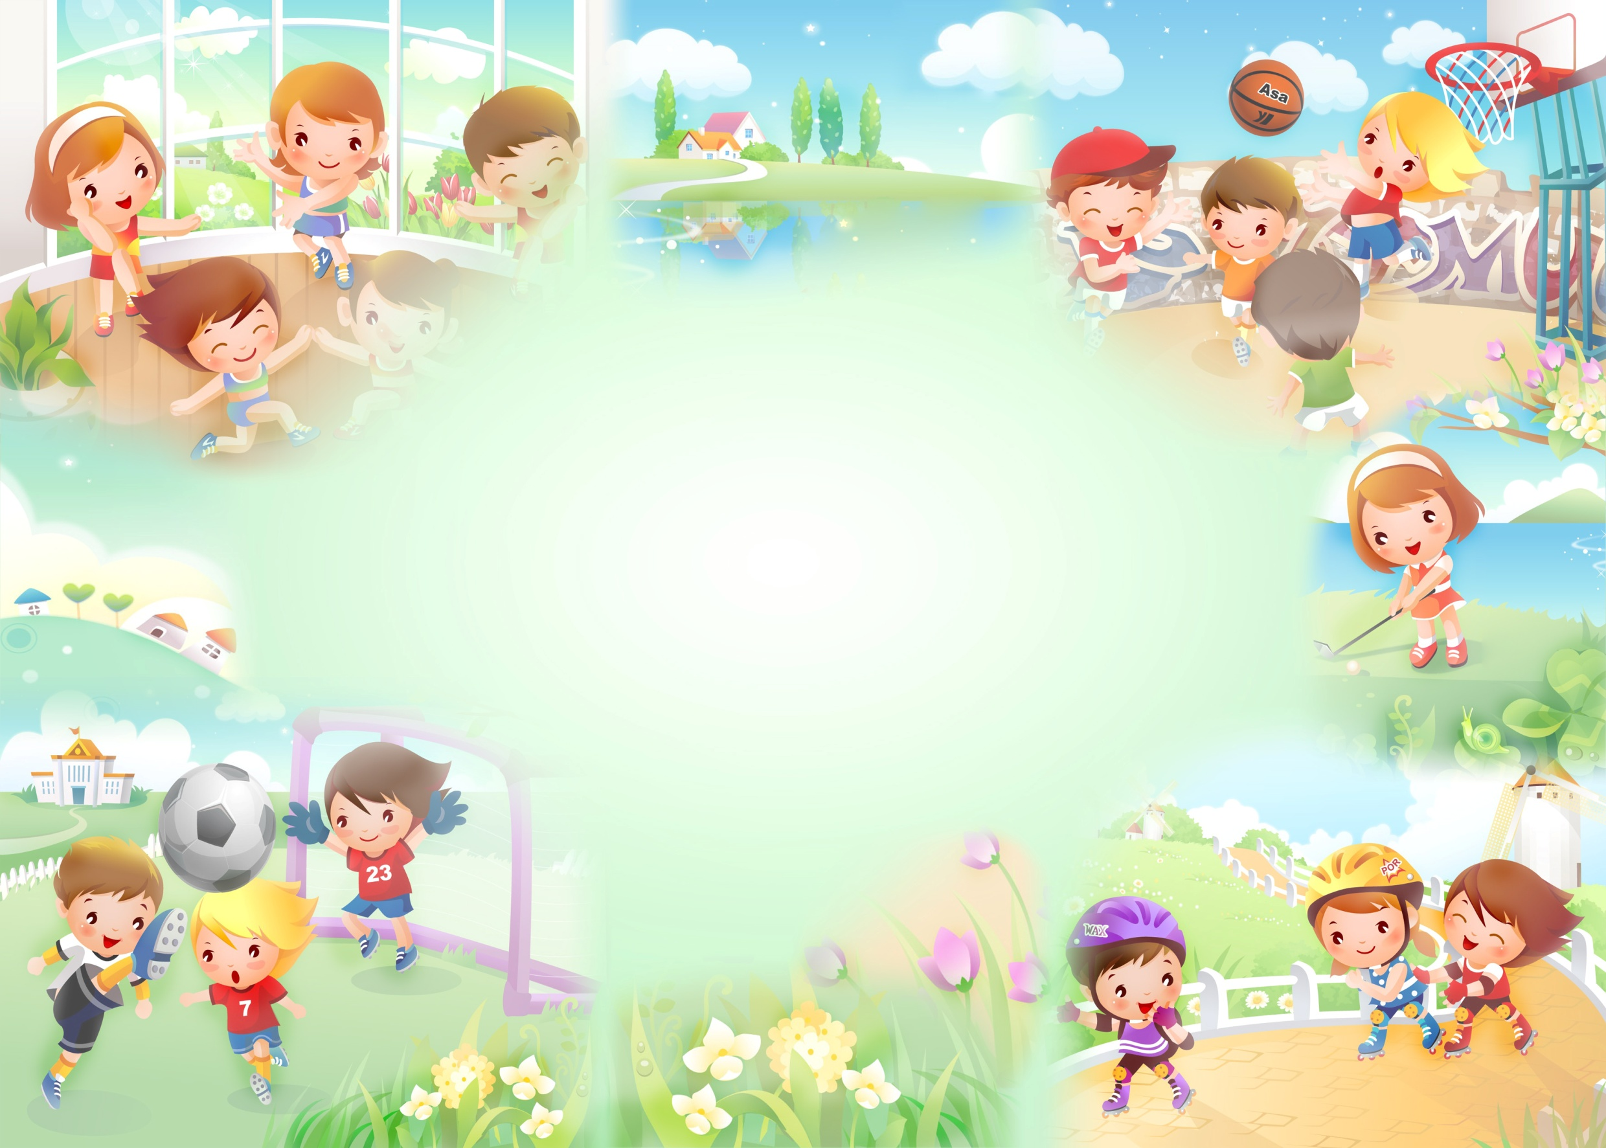

Подвижные игры

**ДЛЯ ДЕТЕЙ**

**МЛАДШЕГО ДОШКОЛЬНОГО ВОЗРАСТА**

**КОТ И МЫШИ**

**Задачи:** Развивать у детей умение выполнять движение по сигналу. Упражнять в беге по разным направлениям.

**Описание:** Дети – «мыши» сидят в норках (на стульях вдоль стены). В одном из углов площадки сидит «кошка» - воспитатель. Кошка засыпает, и мыши разбегаются по залу. Кошка просыпается, мяукает, начинает ловить мышей, которые бегут в норки и занимают свои места. Когда все мыши вернуться в норки, кошка еще раз проходит по залу, затем возвращается на свое место и засыпает.

**Правила:**

1. Воспитатель следит за тем, чтобы все дети выбегали из норок.
2. Воспитатель может использовать в игре – кошку – игрушку.

**Варианты**: Мышки перепрыгивают через ручеек, преодолевают препятствия, идут по мостику.

**Художественное слово**: Котик мышек не нашел и поспать к себе пошел,

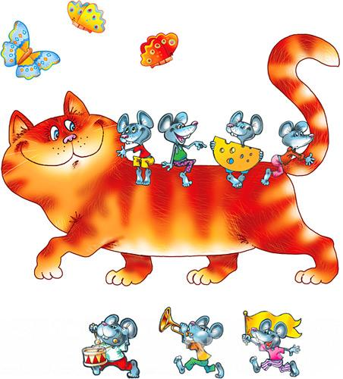 Только котик засыпает, все мышата выбегают!

**ПТИЧКИ И КОШКА**

**Задачи:** Развивать у детей решительность, упражнять в беге с увертыванием.

**Описание:** На земле чертится круг (диаметр – 7 м.) или кладется шнур, концы которого связаны. Воспитатель выбирает одного играющего, который становится в центре круга. Это – кошка. Остальные дети – птички, находятся за кругом. Кошка спит. Птички влетают за зернышками в круг. Кошка просыпается, видит птичек и ловит их. Все птички спешат вылететь из круга, тот, кого коснулась кошка в то время, когда он находился в кругу, считается пойманным, идет на середину круга. Когда кошка поймает 2-3 птичек, воспитатель выбирает новую кошку. Пойманные ранее птички присоединяются к играющим.

**Правила:**

1. Кошка ловит птичек только в кругу.
2. Кошка может только касаться птичек, но не хватать их.

**Варианты**: Птички влетают на гимнастическую стенку; вводится вторая кошка, кошка подлезает под воротики, дугу.

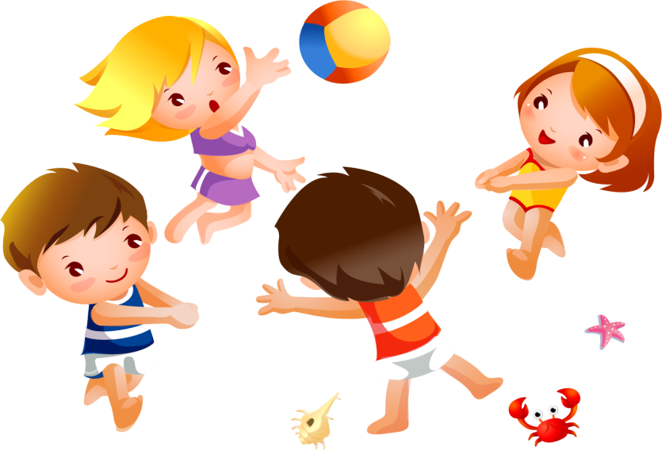

**НАСЕДКА И ЦЫПЛЯТА**

**Задачи:** Развивать у детей умение выполнять движения по сигналу, упражнять в беге в разных направлениях и в подлезании.

**Описание:** Дети изображают цыплят, а воспитатель – наседку. На одной стороне площадки огорожено место – дом, где находятся цыплята с наседкой (натягивается веревка между стойками на высоте 50 см. от пола). Сбоку, в стороне, помещается «большая птица». Наседка подлезает под веревку и отправляется на поиски корма. Она зовет цыплят – «ко-ко-ко». По сигналу все цыплята подлезают под веревку, бегут к наседке и вместе с ней гуляют пол площадке. Воспитатель говорит – «большая птица», все цыплята бегут домой.

**Правила:**

1. По зову наседки все цыплята выбегают из дома, подлезая под веревку.
2. По сигналу «большая птица» цыплята должны возвращаться домой

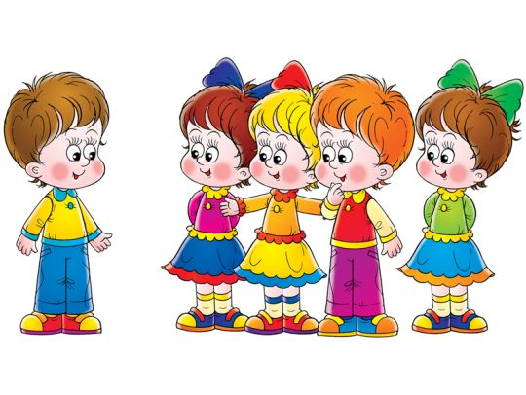**Варианты**: Цыплята взбираются на насест – скамейку, натягиваются 2 шнура на расстоянии друг от друга, роль наседки поручается самим детям.

**ПРИНЕСИ МЯЧ**

**Задачи:** Развивать у детей умение выполнять движение по сигналу (по слову воспитателя), наблюдательность, сообразительность (выбрать тот мяч, который удобнее взять). Упражнять детей в беге по определенному направлению.

**Описание:** Дети сидят на стульях вдоль стены. На расстоянии 3-4 шагов от сидящих проводится черта, за которой по назначению воспитателя становятся 5-6 детей спиной к сидящим. Рядом с ними стоит воспитатель. В руках у него ящичек с небольшими мячами, по количеству стоящих детей. «Раз, два, три – беги!» - говорит воспитатель и выбрасывает вперед все мячи из ящика. Стоящие дети бегут за мячами, каждый догоняет какой-нибудь из мячей, бежит с ним к воспитателю и кладет его в ящичек. Затем дети садятся на свои мест, а за чертой становится другая группа. Игра заканчивается, когда все дети пробегут за мячом.

**Правила:**

1. Бежать за мячом можно только после слова «беги».
2. Поднимать и класть в ящик нужно только один мяч.

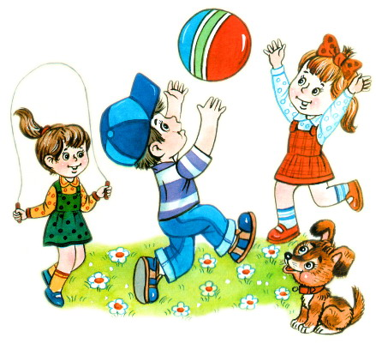**Варианты:** Кто быстрее принесет мяч, преодоление преграды через набивное бревно.

**МЫШИ В КЛАДОВОЙ**

**Задачи:** Развивать у детей умение выполнять движения по сигналу. Упражнять в подлезании, в беге.

**Описание:** Дети – мыши сидят в норках, на скамеечках. На противоположной стороне площадки натянута веревка на высоте 50 см. Это кладовая. Сбоку от играющих сидит кошка – воспитатель. Кошка засыпает, мыши бегут в кладовую. Проникая в нее они нагибаются, чтобы не задеть веревку. Там они присаживаются и как будто грызут сухарики или другие продукты. Кошка просыпается, мяукает и бежит за мышами. Мыши убегают в норки. Возвратившись на место, кошка засыпает и игра возобновляется.

**Правила:**

1. Мыши могут бежать в кладовую только тогда, когда кошка заснет.
2. Возвращаться в норки мыши могут лишь после того, как кошка проснется и замяукает.

**Варианты**: Мышки подлезают под дугу, убегая в норки, вводится вторая кошка.



**ВОРОБЫШКИ И АВТОМОБИЛЬ**

**Задачи:** Развивать у детей умение выполнять движения по сигналу. Упражнять в беге в разных направлениях и прыжках.

**Описание:** Границы площадки отмечаются флажками. На одном конце площадки на скамейках воробушки. На другом конце обозначается место для автомобиля – гараж. Автомобиль – воспитатель. «Воробушки вылетают из гнезда!» - говорит воспитатель, и дети начинают бегать в разных направлениях, подняв руки в стороны. Появляется автомобиль. Воробушки пугаются и улетают в гнезда. Автомобиль возвращается в гараж.

**Правила:**

1. 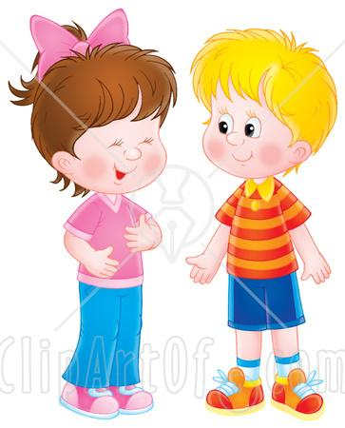Нельзя убегать за границы площадки
2. Вылетать из гнезда только по сигналу воспитателя.
3. Возвращаться в гнезда при появлении автомобиля.

**Варианты**: Детям, изображающим в игре автомобили, дать в руки руль или флажки. Воробушки могут помещаться в гнездышках - кружочках, начерченных на земле. Воробушки могут стоять на скамеечках и спрыгивать с них.

**МОЙ ВЕСЕЛЫЙ, ЗВОНКИЙ МЯЧ**

**Задачи:** Развивать у детей умение прыгать ритмично, в соответствии с текстом стихотворения, выполнять движения по сигналу. Упражнять в беге, в подпрыгивании на 2 ногах.

**Описание:** Дети сидят на стульях, поставленных в разных местах комнаты. Воспитатель находится в центре. Берет большой мяч и начинает отбивать его рукой о землю, говоря: «Мой веселый, звонкий мяч…». Воспитатель подзывает к себе детей и предлагает им попрыгать как мячики. Дети прыгают в том же темпе. Воспитатель кладет мяч и повторяет стихотворение, делая движение рукой, так, как будто отбивает мяч, а дети прыгают. Закончив стихотворение, воспитатель говорит: «Догоню!». Дети убегают.

**Правила:**

1. Убегать можно только после слов: «Догоню!»

**Варианты**: Воспитатель имитирует отбивание движение мяча, показывая на детях (они мячики, затем они катятся, бегут в разных направлениях). Можно поставить рядом с собой несколько детей, которые будут вместе с ним отбивать свои мячи, затем ловить убегающих.

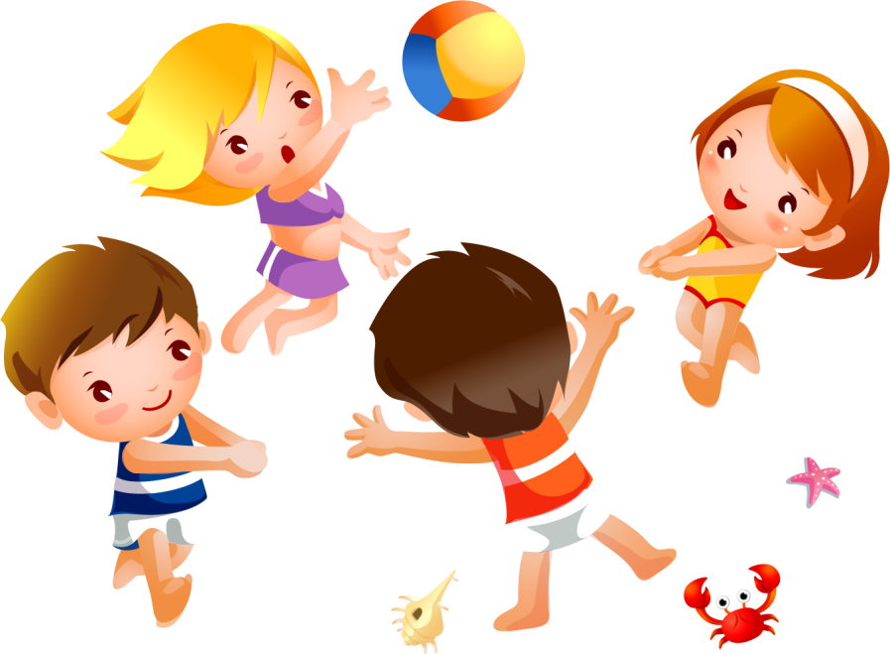

**УГАДАЙ, КТО КРИЧИТ**

**Задачи:** Развивать у детей наблюдательность, внимание, активность.

**Описание:** Дети сидят полукругом на стульях, перед ними на расстоянии нескольких шагов ставится ширма. Воспитатель называет кого-нибудь по имени, и тот идет за ширму, договориться, какое животное или птицу ребенок будет изображать. За ширмой раздается мычание коровы, лай собаки и т.д. Воспитатель предлагает одному из детей отгадать, кто кричит.

**Правила:**

1. Отгадывать животных или птицу может только тот ребенок, на которого укажет воспитатель.

**Художественное слово:** Вот какой красивый дом.

Кто же в домике живет?

Тук-тук, кто же в домике живет?

**Варианты**: Включить запись голосов животных.



**НАЙДИ ФЛАЖОК**

**Задачи:** Развивать у детей наблюдательность, выдержку (не открывать глаза до сигнала «пора»).

**Описание:** Дети сидят на стульях, по слову воспитателя дети встают и поворачиваются лицом к стене, воспитатель прячет флажки по числу детей. «Пора!» - говорит воспитатель. Дети поворачиваются к нему лицом и идут искать флажки. Тот, кто нашел флажок, садится на свое место. Когда все флажки найдены. Дети идут вдоль площадки. Держа флажок в руке. Впереди колонны идет тот, кто первый нашел флажок. По сигналу «На места!» дети садятся на стулья и игра начинается снова.

**Правила:**

1. Поворачиваться лицом к воспитателю можно только после слова «пора!».

**Варианты**: Вместо словесного указания использовать колокольчик. Кто первый найдет флажок, тот его и прячет. Летом прячут флажок в кустах, за деревьями.



**ПО РОВНЕНЬКОЙ ДОРОЖКЕ**

**Задачи:** Развивать у детей умение двигаться ритмично, согласовывать движения со словами, находить свое место. Упражнять в ходьбе, прыжках, приседаниях, беге.

**Описание:** Дети сидят на стульях, воспитатель предлагает им пойти гулять. Они встают с места, свободно группируются или строятся в колонну. Воспитатель говорит «по ровненькой дорожке, шагают наши ножки, раз-два, раз-два, по камушкам, по камушкам, в яму - бух». При словах «По ровненькой дорожке..» дети идут шагом. «По камешкам» прыгают на двух ногах слегка продвигаясь вперед. «В яму бух» - присаживаются на корточки. Вылезли из ямы – дети поднимаются. После 2-3 повторов воспитатель произносит «по ровненькой дорожке устали наши ножки, вот наш дом – там мы живем».

**Правила:**

1. Движения должны соответствовать тексту.
2. Вставать с корточек после слов «Вылезли из ямы».
3. Убегать домой только после слов «там мы живем».

**Варианты**: Пройти по скамейкам, поставленным вдоль стены. Спрыгивание в глубину на мягкую дорожку.

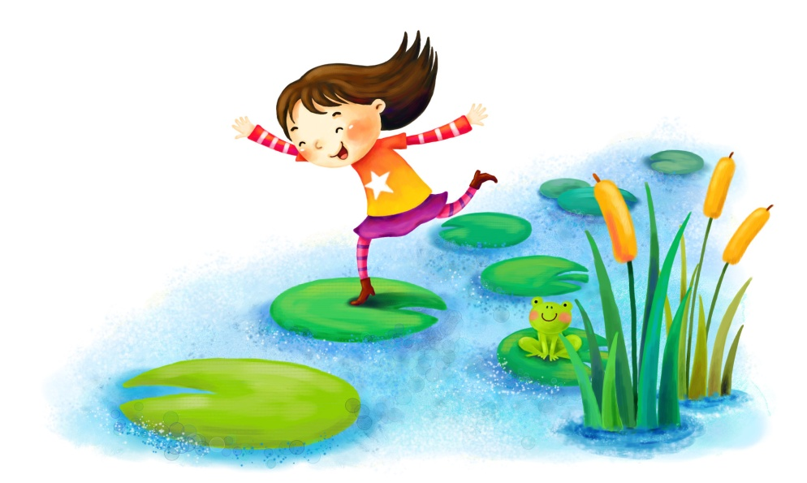

**ЗАЙКА**

**Задачи:** Развивать у детей умение согласовывать движение со словами. Упражнять в беге. В подпрыгивании на двух ногах, нахождении своего места. Способствовать развитию речи.

**Описание:** На одной стороне площадки отмечаются места зайцев. Каждый становится на свое место. По сигналу воспитателя «Бегите в круг!» все дети собираются в круг, а один из зайцев, которого назначает воспитатель, становится в середину. Дети с воспитателем произносят стихи и выполняют движения под текст:

Зайка беленький сидит и ушами шевелит, - дети стоят в кругу,

Вот так, вот так он ушами шевелит! – шевелят кистями рук, подняв их к голове.

Зайке холодно сидеть, надо лапочки погреть,

Хлоп-хлоп, хлоп-хлоп, надо лапочки погреть – хлопают в ладоши.

Зайке холодно стоять, надо зайке поскакать

Скок-скок, скок-скок, надо зайке поскакать – прыгают на 2 ногах на месте.

Кто-то зайку испугал, зайка прыг и ускакал! – воспитатель хлопает в ладоши, дети разбегаются по своим домам.

**Правила:**

1. Дети убегают только после слов « И ускакал!», а собираются в круг после слов «Бегите в круг!»

**Варианты**: На полу выложить шнур со связанными концами. По сигналу перепрыгивают шнур. В середину можно поставить нескольких зайцев.

**ПУЗЫРЬ**

**Задачи:** Развивать у детей умение согласовывать движения со словами, двигаться ритмично. Упражнять детей в приседании и построении в круг, в беге по разным направлениям.

**Описание:** Дети стоят вплотную по кругу, взявшись за руки. Вместе с воспитателем они говорят: «Раздувайся пузырь! Раздувайся большой! Оставайся такой, да не лопайся». Произнося стихи, дети постепенно расширяют круг. Когда воспитатель скажет – «Пузырь лопнул», все дети опускают руки, и хором говорят «Хлоп!» и присаживаются на корточки. Воспитатель предлагает надуть новый пузырь: дети встают, снова образуют маленький круг, игра возобновляется.

**Правила:**

Говорить хором «Хлоп!» и приседать на корточки только после слов «Пузырь лопнул».

**Варианты**: Выполнять маховые движения руками, сначала шарик маленький, затем большой – широкие взмахи руками. После слов «Да не лопайся!» воспитатель говорит «Полетели пузыри!», дети разбегаются кто куда хочет.

**СОЛНЫШКО И ДОЖДИК**

**Задачи:** Развивать у детей умение выполнять движения по сигналу воспитателя, находить свое место на площадке. Упражнять в ходьбе и беге.

**Описание:** Дети сидят на стульях вдоль комнаты, это их «дом». Воспитатель смотрит в окно и говорит «Какая хорошая погода, идите гулять!». Дети встают и идут в любом направлении. «Дождь пошел, бегите домой!» - говорит воспитатель. Дети бегут к стульям и занимают свои места. Воспитатель приговаривает «Кап – кап – кап!». Постепенно дождь утихает и воспитатель говорит «Идите гулять. Дождь перестал!».

**Правила:**

1. Дети уходят из дома по сигналу «Идите гулять!».
2. Бегут домой на сигнал «дождь пошел!».

**Варианты**: Дети вначале занимают любой стул, затем только свой. Вместо домика устроить переносной навес – прятаться от дождя. Во время прогулки могут собирать «грибы и ягоды». Ходьбу можно заменить пляской.

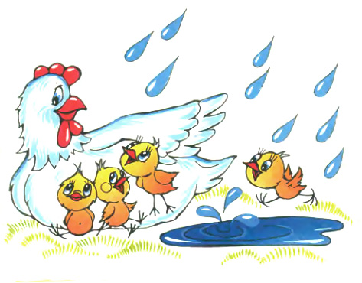

**ПОЕЗД**

**Задачи:** Развивать у детей умение выполнять движения по звуковому сигналу, закреплять навык построения в колонну. Упражнять в ходьбе, беге друг за другом.

**Описание:** Дети строятся в колонну по одной стороне площадки. Первый – паровоз, остальные вагоны. Воспитатель дает гудок, дети начинают двигаться вперед (без сцепления). Вначале медленно, затем – быстрее, постепенно переходя на бег, произносят «Чу – чу – чу!». «Поезд подъезжает к станции» - говорит воспитатель. Дети постепенно замедляют темп и останавливаются. Воспитатель вновь дает гудок, движения поезда возобновляется.

**Правила:**

1. Двигаться можно только после гудка, т.е. по сигналу воспитателя.

**Варианты**: Ввести остановку. Дети выбегают на полянку. Собирают «грибы и ягоды», танцуют.



**ВОРОБУШКИ И КОТ (II младшая группа)**

**Задачи:** Развивать у детей умение размещаться в пространстве и двигаться в коллективе, не задевая друг друга. Действовать по сигналу, упражнять в прыжках в глубину, с места в длину, в быстром беге.

**Описание:** Дети вдоль стен: на скамейках, на больших кубах или в обручах. Это воробушки на крыше или в гнездышках. Поодаль сидит кошка – воспитатель. «Воробушки полетели!» - говорит воспитатель. Воробушки спрыгивают с крыши, расправив крылья – руки в стороны. Бегают в рассыпную по всей комнате. «Кошка спит». Просыпается, произносит «мяу – мяу!», бежит догонять воробушков, которые прячутся, заняв свои места. Пойманных воробушков кошка отводит к себе в дом.

**Правила:**

1. Воробушки спрыгивают по сигналу воспитателя «Воробушки, полетели!».
2. Воробушки возвращаются на места. Когда кошка произносит «Мяу!».

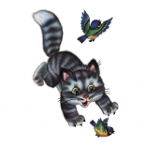

**Варианты**: Ввести второго кота. Воробушки клюют зернышки.